提示：

一下操作必须重新生成模板或插件，否则执行将无法生效

电脑端公司名称修改：
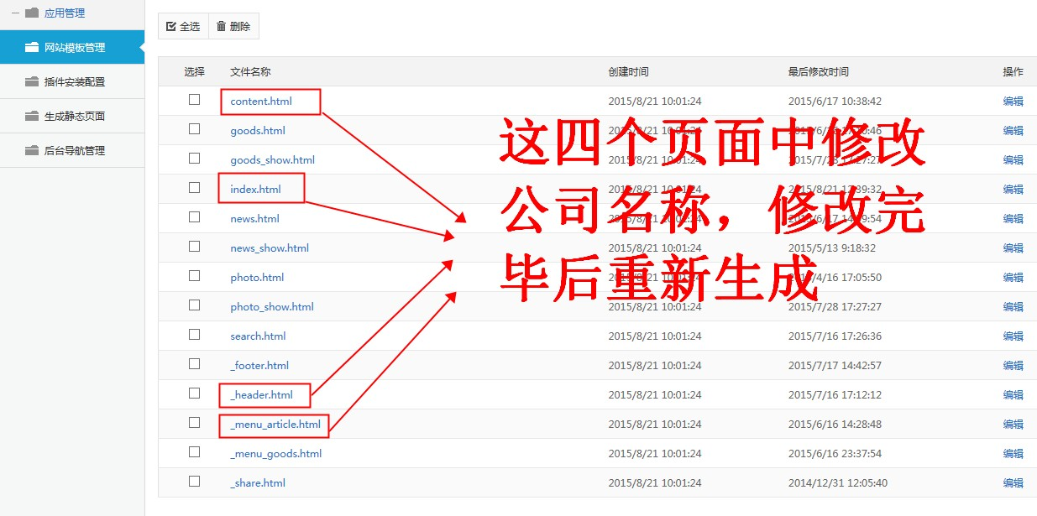
手机端公司名称修改：
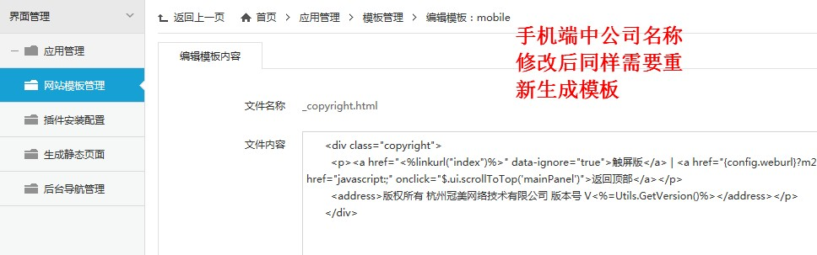
留言板中的公司名称修改：
路径为：网站根目录\plugins中
